

МИНИСТЕРСТВО НАУКИ И ВЫСШЕГО ОБРАЗОВАНИЯ РОССИЙСКОЙ ФЕДЕРАЦИИ

**ФЕДЕРАЛЬНОЕ ГОСУДАРСТВЕННОЕ БЮДЖЕТНОЕ ОБРАЗОВАТЕЛЬНОЕ УЧРЕЖДЕНИЕ ВЫСШЕГО ОБРАЗОВАНИЯ «ДОНСКОЙ ГОСУДАРСТВЕННЫЙ ТЕХНИЧЕСКИЙ УНИВЕРСИТЕТ»**

**(ДГТУ)**

|  |  |  |  |  |
| --- | --- | --- | --- | --- |
| Факультет « | | Информатика и вычислительная техника | » | |
|  |  | наименование факультета |  |  |
| Кафедра « | | Информационные системы и технологии | » | |
|  |  | наименование кафедры |  |  |

|  |  |  |  |  |  |  |  |  |  |  |  |  |  |  |  |  |  |  |  |  |  |  |  |  |
| --- | --- | --- | --- | --- | --- | --- | --- | --- | --- | --- | --- | --- | --- | --- | --- | --- | --- | --- | --- | --- | --- | --- | --- | --- |
|  |  |  |  |  |  |  |  | **КОНТРОЛЬНАЯ РАБОТА** | | | | | | | |  |  |  |  |  |  |  |  |  |
| Дисциплина (модуль) « | | | | «Операционные системы» | | | | | | | | | | | | - | | | | |  |  |  |  |
|  |  |  |  |  |  |  |  |  |  |  |  |  |  |  |  | |  |  |  |  |  |  |  |  |
|  |  |  |  |  |  |  |  |  |  |  |  |  |  |  | наименование учебной дисциплины (модуля) | | | | | | | | |  |
|  |  |  |  |  |  |  |  |  |  |  |  |  |  |  |  |  | | » |  |  |  |  |  |  |
| Направление подготовки/специальность _09.03.02_ | | | | | | | | | | | Информационные системы и технологии | | | | | | | | | | | | |  |
|  |  |  |  |  |  |  |  | код |  |  | наименование направления подготовки/специальности | | | | | | | | | | | | |  |
|  | | | |  | | | | | | | | | | |  |  |  |  |  |  |  |  |  |  |
| Направленность (профиль) | | |  | Информационные системы и технологии | | | | | | | | | | | |  |  |  |  |  |  |  |  |  |
| Номер зачетной книжки _2059732 | | | | |  | | Номер варианта | | | | 13 Группа | | | | |  | ВИС23 | | | | | | |  |
|  | | | |  |  |  |  | | | |  |  |  |  |  |  |  | |  |  | |  |  |  |
| Обучающийся | | | |  |  |  | 15.12.2021 | | | | |  |  |  |  | М. В. Воликов | | | |  | | | |  |
|  |  |  |  |  |  |  |  | подпись, дата | | |  |  |  |  |  |  | И.О. Фамилия | | | | | | |  |
| Контрольную работу проверил | | | |  |  |  |  |  |  |  |  |  |  |  |  |  | Кудинов Никита Валерьевич | | | | | | |  |
|  |  |  |  |  |  |  |  | подпись, дата | | | | | | | |  | должность, И.О. Фамилия | | | | | |  |  |

Ростов-на-Дону

2021

**Лабораторная работа № 13.**

**Цель работы:** Научиться работать со стеком TCP/IP в сетях WINDOWS.

**Ход работы:** Запустить терминал в ОС и узнать, какие функции выполняют команды.

**Упражнение 1:** Получим справочную информацию о командах.

hostname

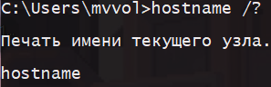

ipconfig

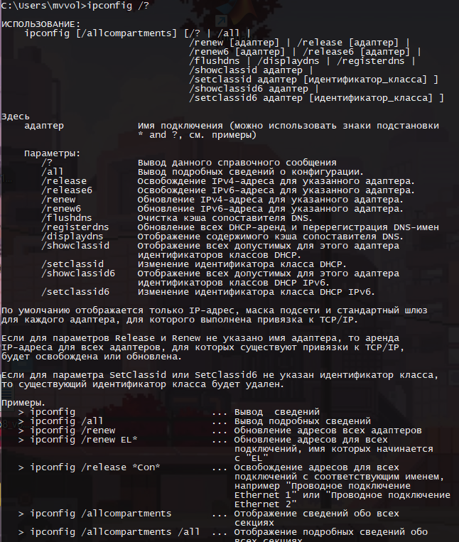

ping

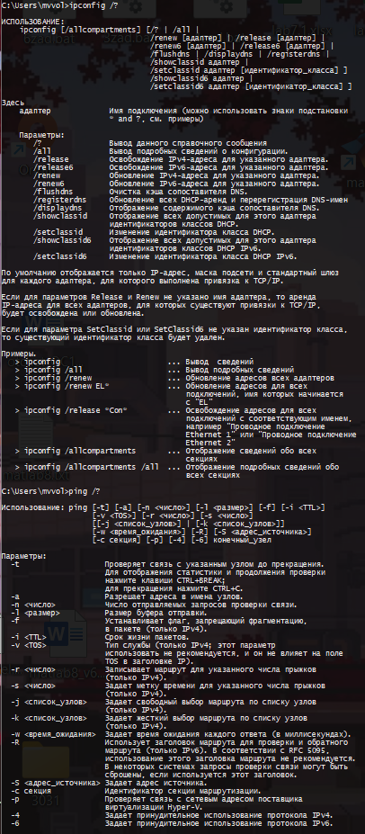

tracert

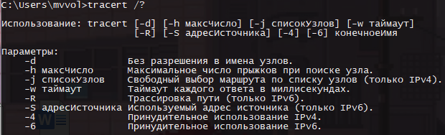

arp

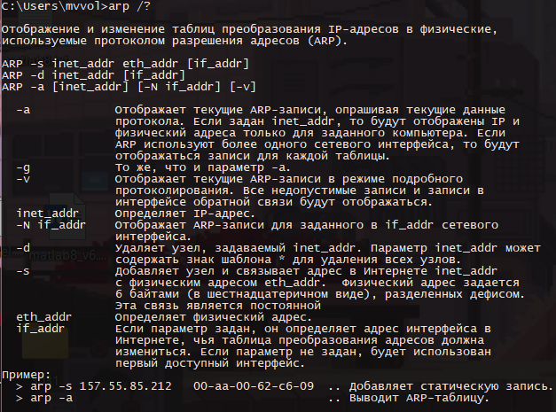

route

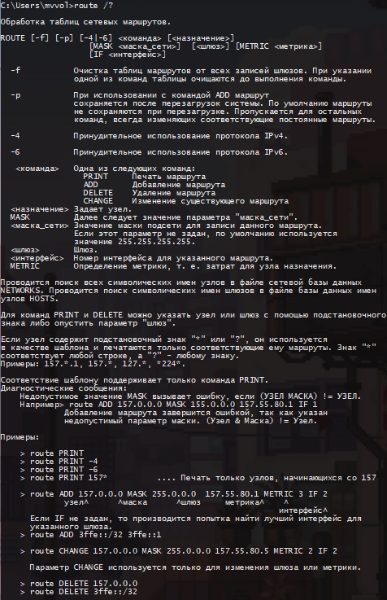

netstat

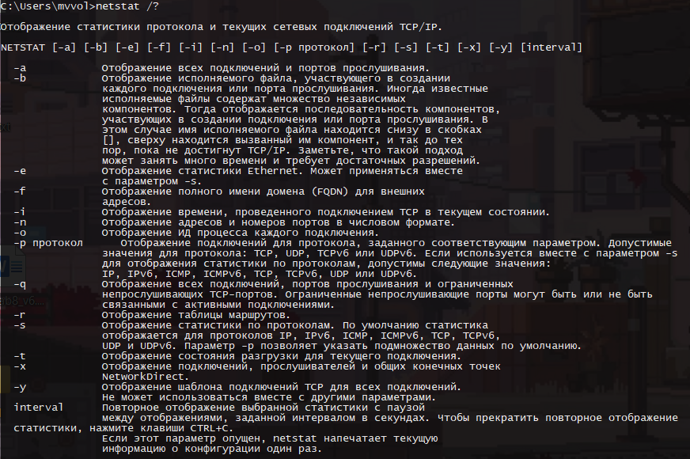

nslookup

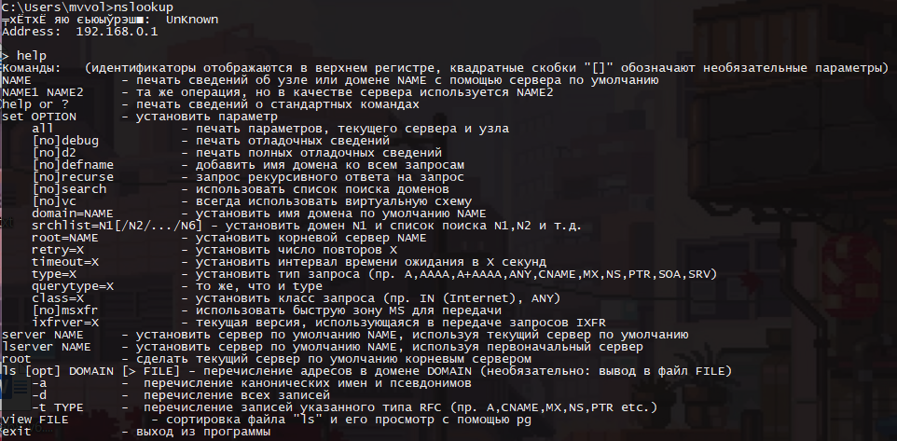

telnet

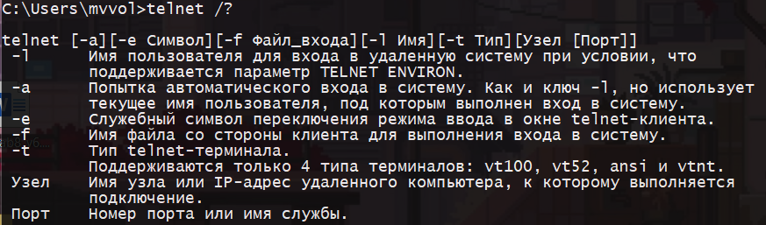

**Упражнение 2:** Получим имя хоста командой hostname.



**Упражнение 3:**

1. Узнаем имя хоста командой hostname.



1. Получим ip адрес компьютера командой ipconfig (192.168.0.104). В данном случае используется адаптер беспроводной сети.

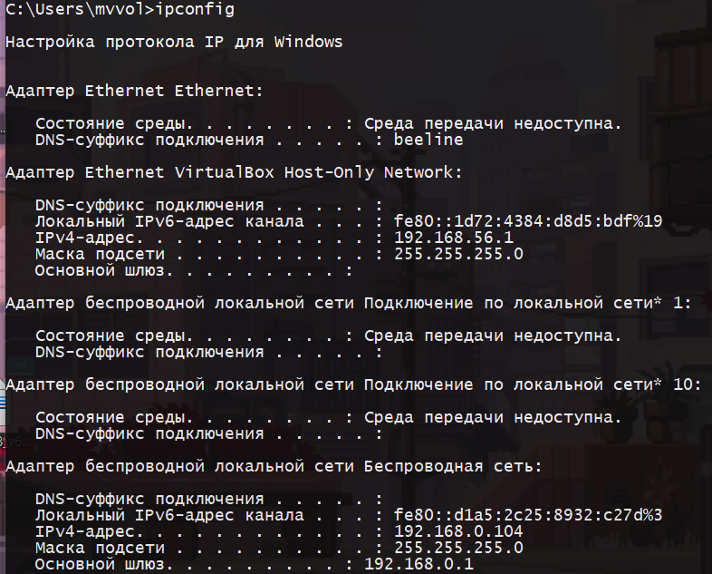

1. Из пп. 2 узнаем основной шлюз (192.168.0.1) и маску подсети (255.255.255.0).
2. Используем команду ipconfig /all, чтобы узнать используется ли DHCP (да), увидеть физический адрес адаптера (B8-9A-2A-53-BA-97), увидеть описание адаптера. Так же мы можем увидеть адрес DNS сервера (192.168.0.1)

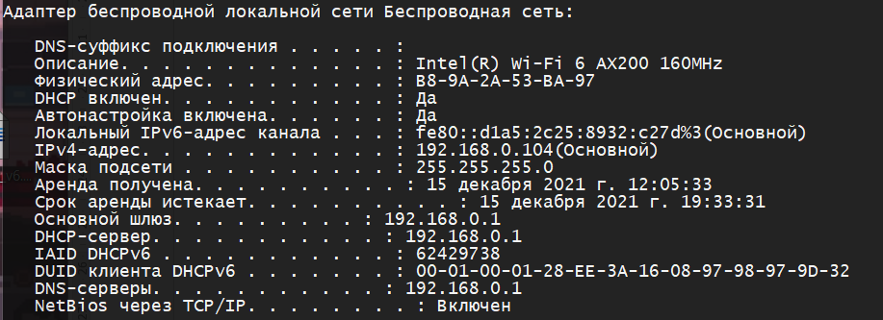

1. Чтобы узнать адрес WINS сервера воспользуемся командой nbtstat -A 192.168.0.104 (она сканирует IPv4 адрес на наличие WINS адреса, в данном случает узел не найден).

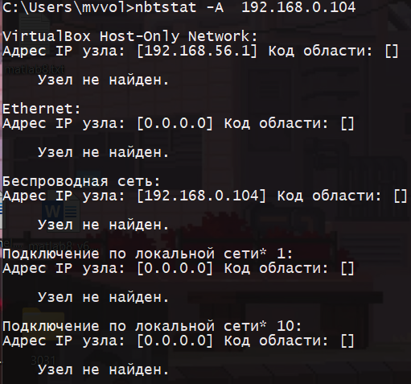

По полученным данным заполним таблицу

|  |  |
| --- | --- |
| Имя хоста | 1Pentry |
| IP-адрес | 192.168.0.104 |
| Маска подсети | 255.255.255.0 |
| Основной шлюз | 192.168.0.1 |
| Используется ли DHCP (адрес DHCP-сервера) | Да |
| Описание адаптера | Intel(R) Wi-Fi 6 AX200 160MHz |
| Физический адрес сетевого адаптера | B8-9A-2A-53-BA-97 |
| Адрес DNS-сервера | 192.168.0.1 |
| Адрес WINS-сервера | Узел не найден |

**Упражнение 4:** Тестирование связи c помощью утилиты ping.

1. Проверим правильность установки и конфигурирования TCP/IP на локальном компьютере используя команду ping 127.0.0.1, если все пакеты дойдут без потерь, значит конфигурация установлена правильно.

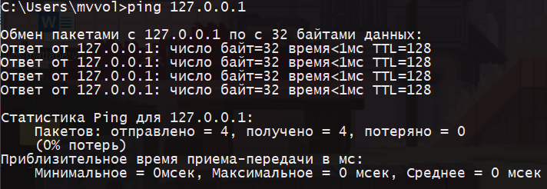

1. Проверим правильно ли добавлен в сеть локальный компьютер и не дублируется ли IP-адрес, используем команду ping 192.168.0.1, она позволит нам убедится, что адрес не дублируется и доходит до данного компьютера.

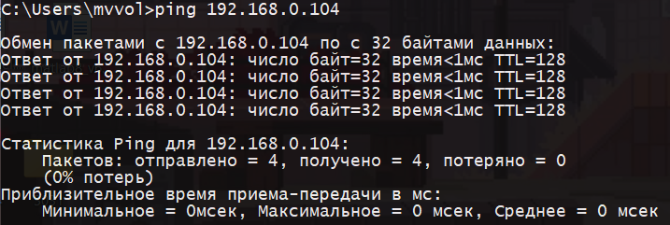

1. Проверим функционирование шлюза по умолчанию, послав 5 эхо-пакетов длиной 64 байта. Используем команду ping -l 64 -n 5 192.168.0.1. Эта команда проверяет доходят ли пакеты размером 64 бита в количестве 5 штук по шлюзу 192.168.0.1.

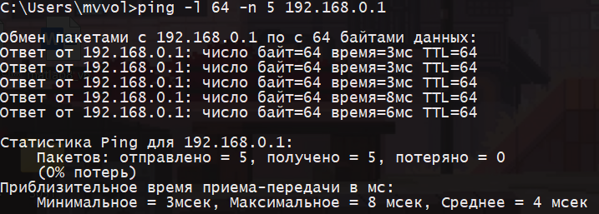

1. С помощью команды ping проверим перечисленные адреса:
2. 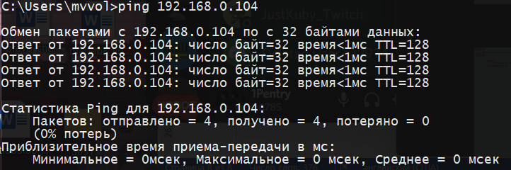
3. 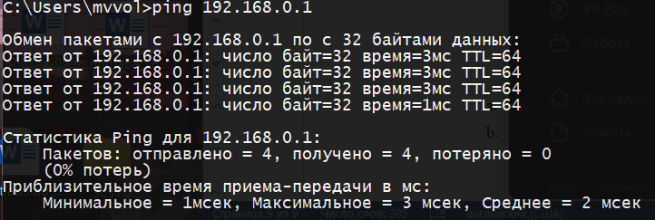
4. 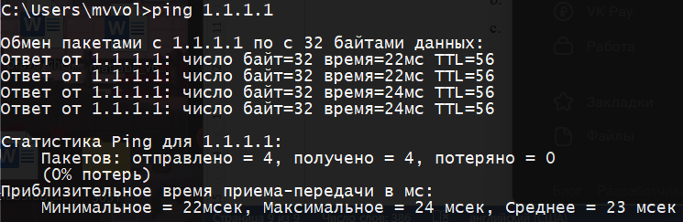

Чтобы увеличить время отклика достаточно увеличить количество опрашиваемых пакетов:

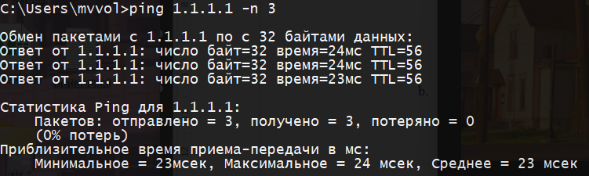

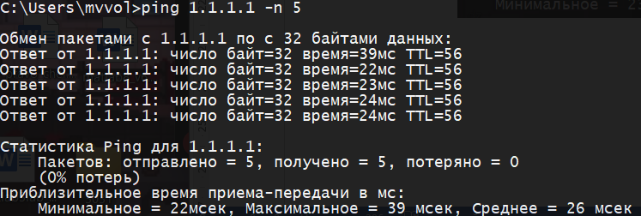

Было 24 мсек, стало 39 мсек при увеличении n c 3 до 5.

**Упражнение 5:**

С помощью команды tracert проверим для перечисленных адресов, установим время жизни на 10 (-w 10). В данном случае в узлы идет сигнал чей уровень жизни меньше 10.

1. 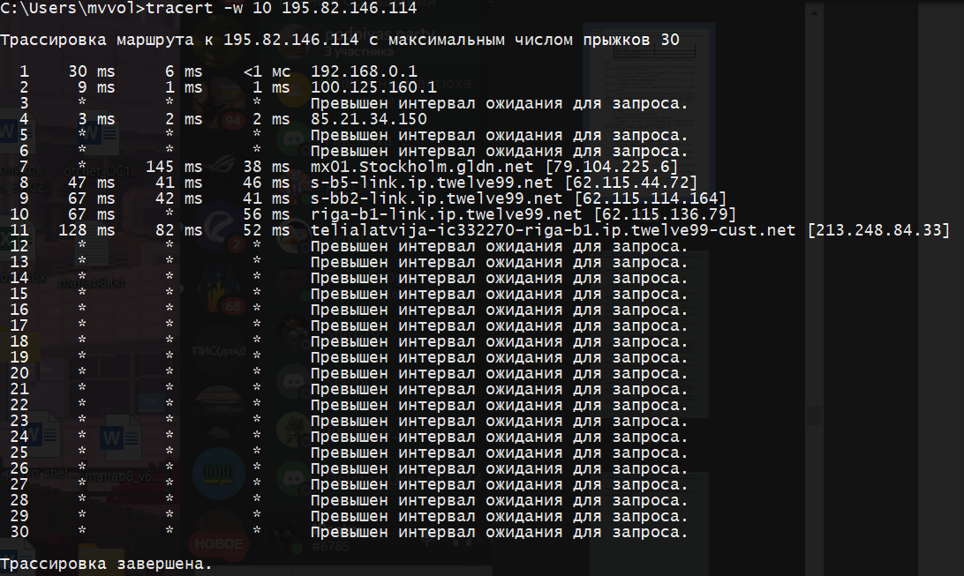
2. 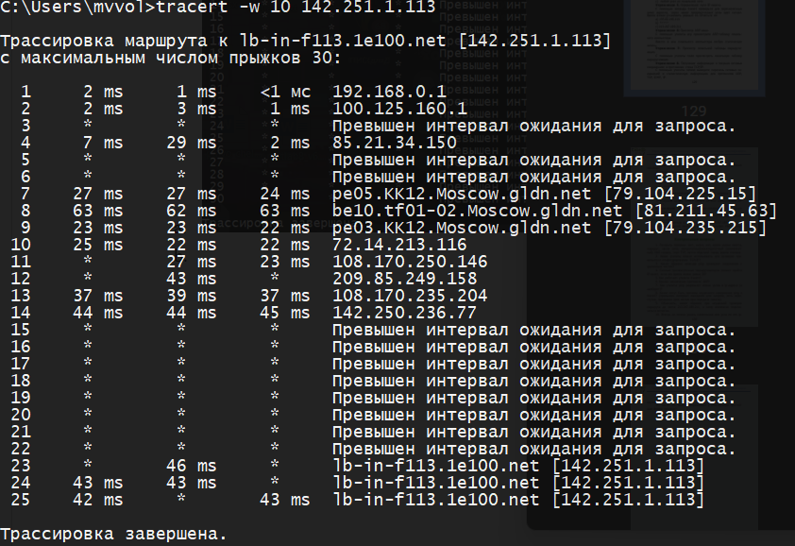
3. 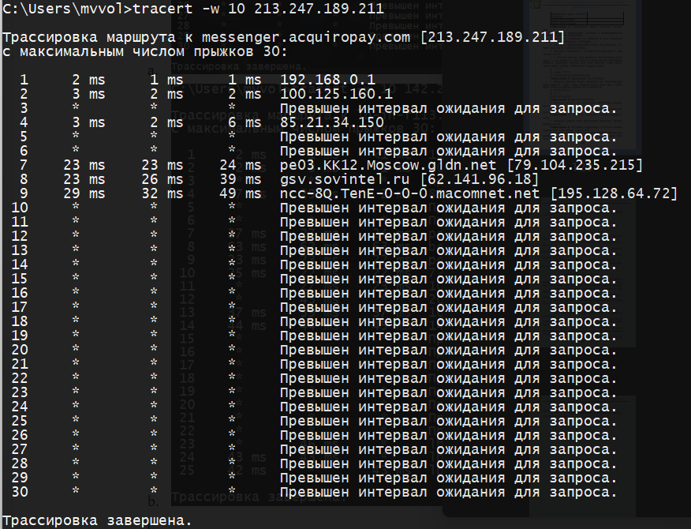

**Упражнение 6:**

Просмотрим ARP-кэш. С помощью утилиты arp просмотрим ARP-таблицу локального компьютера.

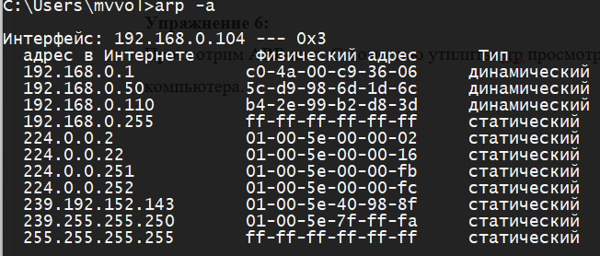

Внесем в кэш локального компьютера любую статическую запись, с помощью команды arp -s (далее зада физический IP адрес, выполняем с правами администратора).

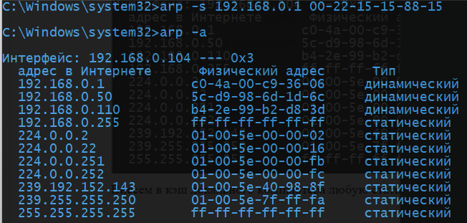

**Упражнение 7:**

Просмотрим локальную таблицу маршрутизации, с помощью утилиты route, командой route print -4 (print -4 означает, что таблица маршрутизации выполняется для IPv4 адреса).

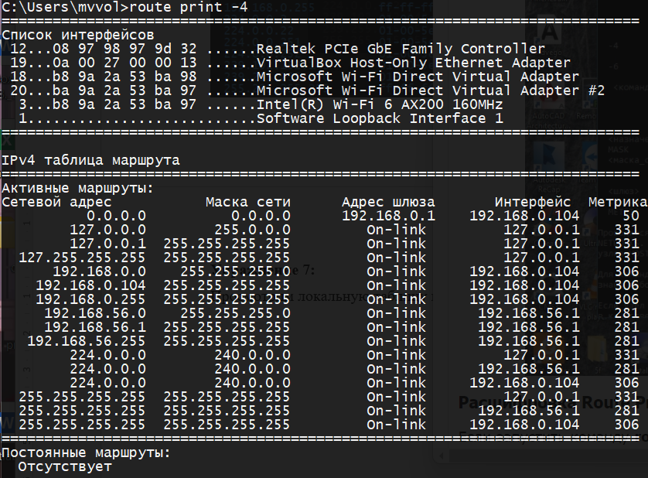**Упражнение 8:**

Получим информацию o текущих сетевых соединениях и протоколах стека TCP/IP, С помощью утилиты netstat (команда netstat -p “название протокола”) выведем перечень сетевых соединений и статистическую информацию для протоколов:

1. Для UDP

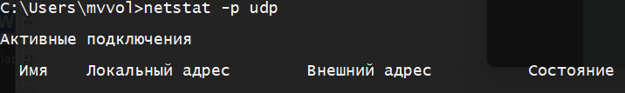

1. Для TCP

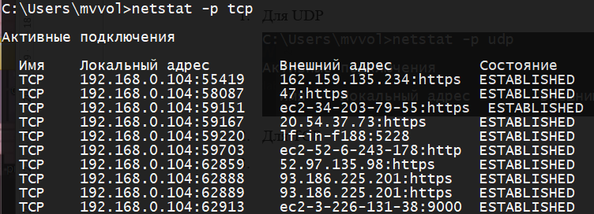

1. Для ICMP

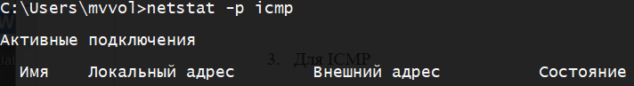

1. Для IP

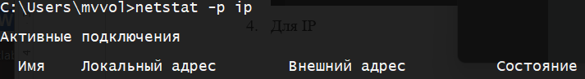

**Упражнение 9:**

Получим DNS-информацию c помощью nslookup, узнаем ip-адрес узла Wikipedia.

1. 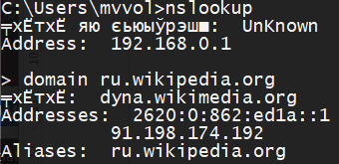
2. На примере сайта vk.com узнаем авторитетные сервера, командой

nslookup -type=any vk.com 208.67.220.220, где type=any любой тип запроса, vk.com домен, а 208.67.220.220 IP адрес сервера.

Получим список серверов:

vk.com internet address = 87.240.131.119  
vk.com internet address = 87.240.131.99  
vk.com nameserver = ns2.vkontakte.ru  
vk.com nameserver = ns4.vkontakte.ru  
vk.com nameserver = ns1.vkontakte.ru  
vk.com nameserver = ns4.vkontakte.ru  
vk.com nameserver = ns2.vkontakte.ru  
vk.com nameserver = ns1.vkontakte.ru  
ns1.vkontakte.ru internet address = 93.186.237.2  
ns2.vkontakte.ru internet address = 93.186.224.100

1. Получить запись типа SOA не получается из-за таймаута запроса DNS.

**Упражнение 10:**

Диагностика tcp-соединений c помощью утилиты telnet.

1. На примере домена Wikipedia (IP 91.198.174.192), используя команду netstat проверим активные порты, среди которых нет SMB (445 порт)

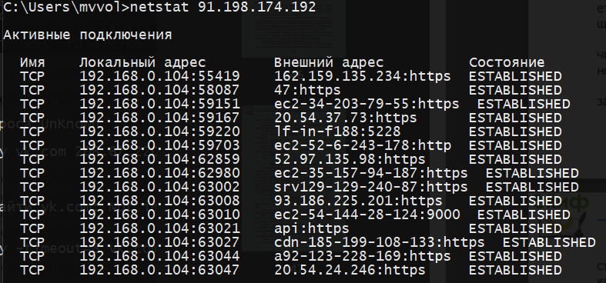

1. Используя команду telnet 213.247.189.211 4899, подключение не удается из-за неверного порта



1. Используя команду nslookup, выясним почтовый сервер Майкрософт

